Сентябрь – месяц, когда можно с грустью посмотреть в прошлое и с надеждой – в будущее

Сентябрь 2014
НОВОСТИ ИЗ-ПОД ПАРТЫ

Вот и лето прошло. Дни становятся короче, холоднее и впереди целый учебный год. Учителя и учащиеся наверняка готовы окунуться в рабочие будни. Сентябрьские дни были яркими теплыми, интересными. Много внимания было уделено в этом месяце безопасности.

Учебного года начало чудесное!

Вот и закончилось лето! Позади теплые и веселые дни каникул, отдых закончился, начались трудовые будни. Начался новый учебный год. Будем надеяться, что будет он таким же, как и первый осенний месяц – теплым и солнечным. Улыбки детей на весь год будут светиться от счастья, учителя будут заходить в классы в приподнятом настроении, а родители с надеждой в сердцах – ждать пятерок в дневниках ребят.
Первое сентября – не просто начало нового учебного года, это и начало осени, и первые впечатления, и, конечно же, первый учитель, воспоминания о котором останутся на всю жизнь. Традиционно День знаний в школе началось с общей линейки. Поздравляли первоклассников с началом учебной жизни, учащихся с ее продолжением, учителей с началом учебного года и родителей. Затем прошли - первый урок и первый классный час.
В свое время в этот день праздновали Новый год. Хочется пожелать ученикам и учителям, чтобы не только Первое сентября было радостным, но и все дни, проведённые в школе.

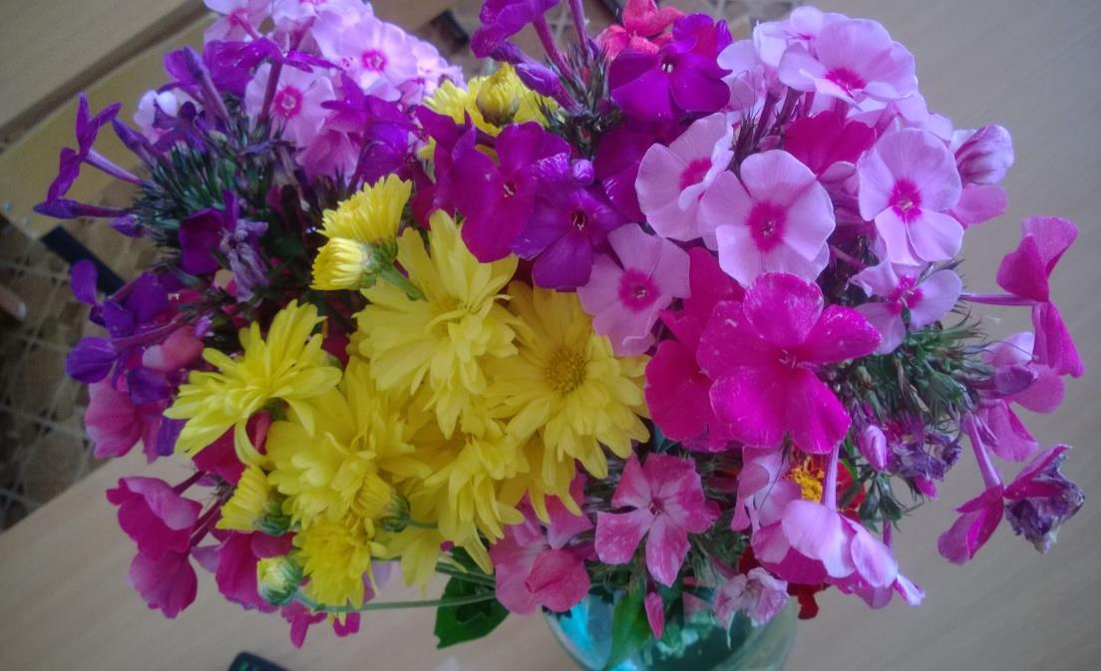

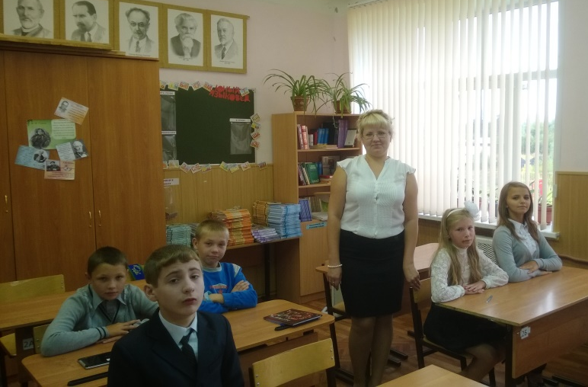
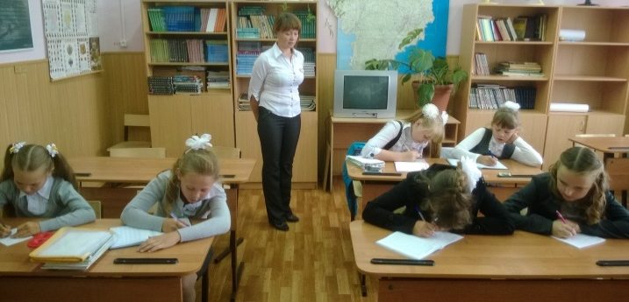
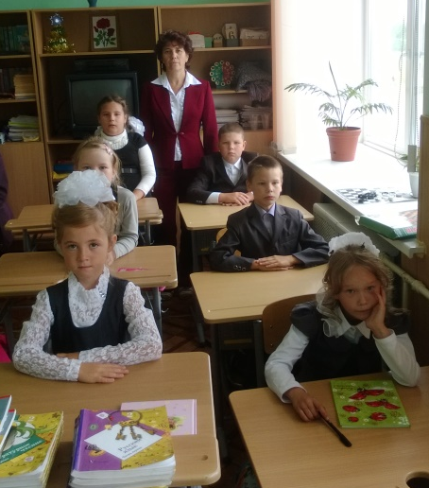
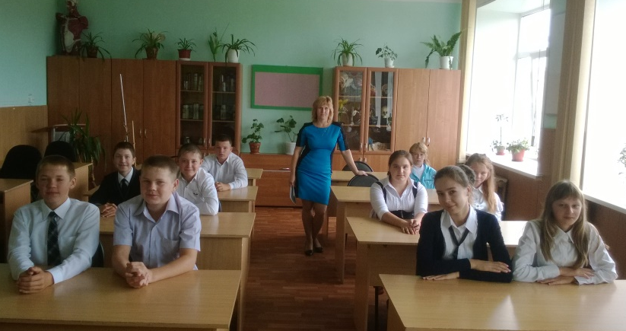
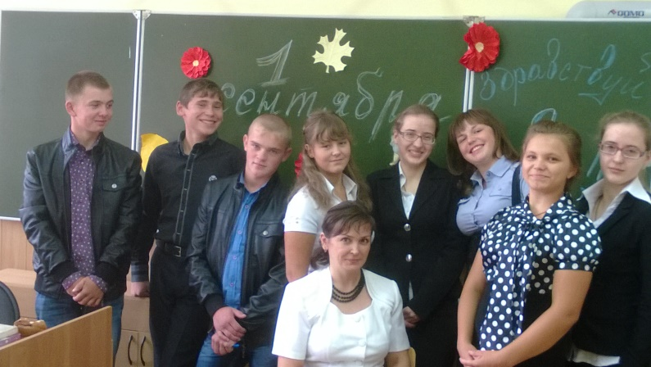
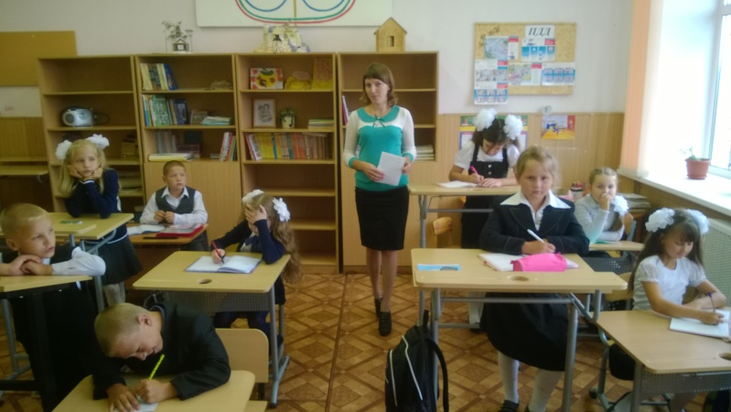
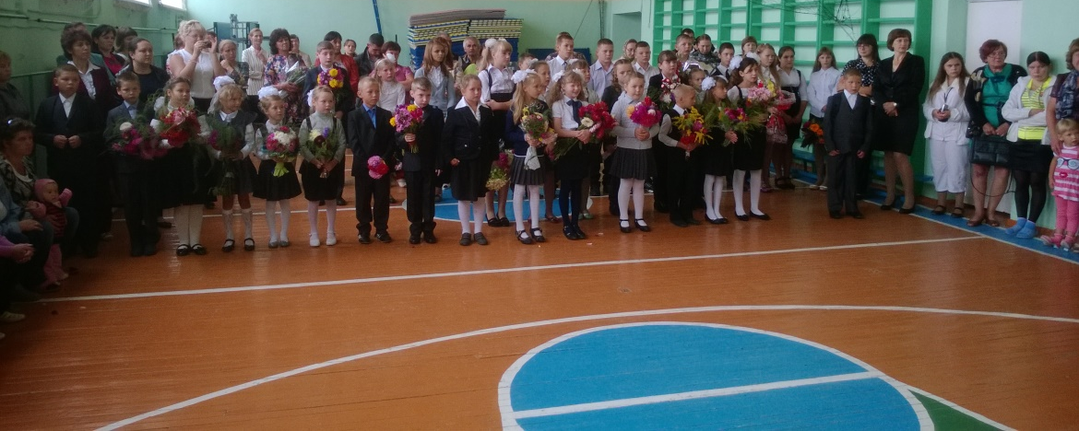
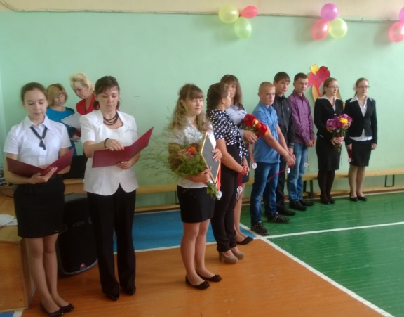
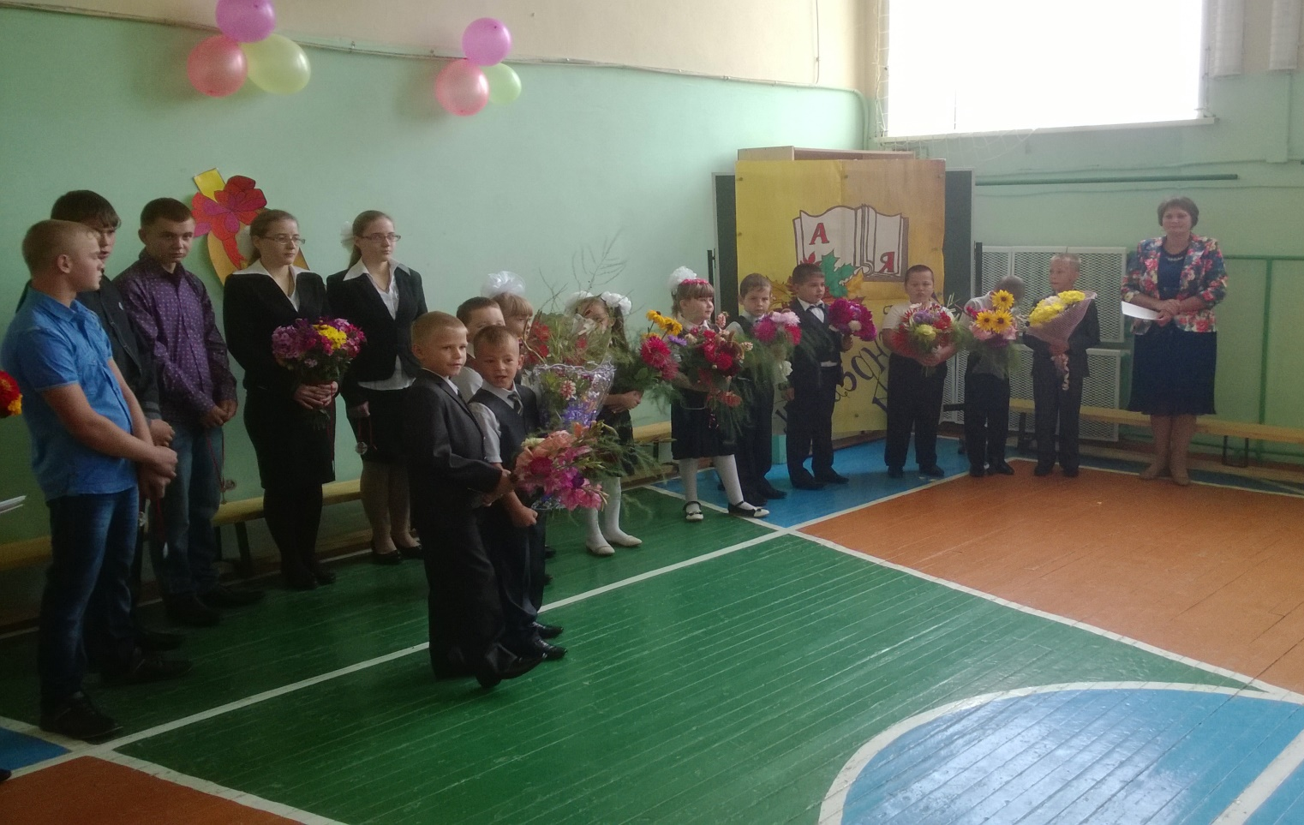
«Пойдем копать картошку!»
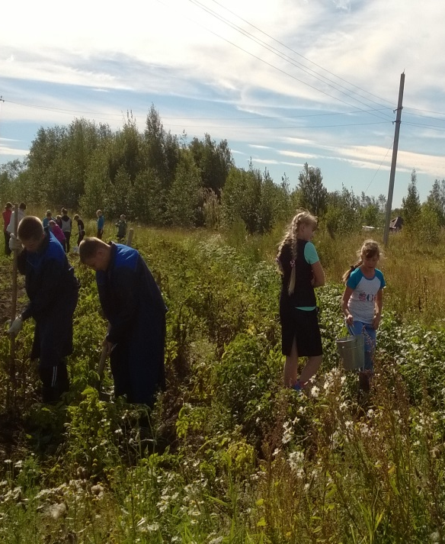
Наступило пятое сентября. Мы отучились шесть уроков и дружно все пошли на субботник копать картошку. Сначала мы сходили на склад и принесли вёдра, лопаты, вилы, а затем пошли на картофельное поле. Мальчики взяли вилы и начали копать картофель, а девочки и учителя собирали его. Потом картошку носили к подвалу, где его разбирали ребята и спускали в подвал, там он и хранится. Работали мы не долго, около двух часов, получили много положительных эмоций и пообщались с педагогами. Нам было очень весело и смешно. После того как мы закончили убирать картофель, за нами приехал автобус и мы поехали домой.
Юн. кор. 7 класса Карабанов Максим

«Правила дорожного движения!»
11 сентября в нашей школе прошло мероприятие «Правила
дорожного движения» для учащихся 1-9 классов.
Цель этого мероприятия - ознакомить учащихся с правилами
безопасного поведения на железнодорожном транспорте и
правилами дорожного движения, а также выяснить, какими
знаниями обладают школьники по данной теме.
Учащиеся просмотрели видеоролики: «Дети на путях»,
«Травматизм на железной дороге», «Правила безопасного поведения на железной дороге». После просмотра ребятам были предложены тестовые задания, которые поверяли ребят на знание правил дорожного движения.
Победителями, набравшими наибольшее количество баллов стали:
среди учащихся 1 класса - I место - Яшанкин Вадим;
среди учащихся 2-4 классов - I место - Козлова Ирина, II место – Курпашов Андрей;
III место - Вакорин Иван, Дудичева Дарья;
среди учащихся старшего звена: I место - Смирнова Анастасия; II место - Пашина Анна, Липатова Диана, Тарасова Мария, Гусева Яна; III место - Пчёлкина Ксения, Вакорина Анна, Курпашова Виктория, Пармёнова Ольга.

Всем спасибо за участие!
Ребята, мы надеемся, что вы будете соблюдать ПДД!

Юн.кор. 5 класса Липатова Диана

Детям знать положено правила дорожные
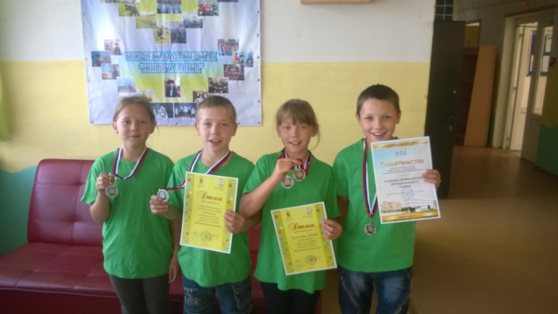
Каждый год в Первомайском районе проходит конкурс «Безопасное колесо» на базе Пречистенской школы. Наша школа ездит на соревнования больше 10 лет. Вот уже второй год подряд мы одерживаем победу в этом соревновании. Команда победителей едет защищать честь района на областные соревнования в «Берёзку».
Соревнования проходят в течение 6 дней, на протяжении этого времени мы готовимся к соревнованиям, для нас проходит специальные обучающие уроки и практические занятия. В первый день все расселились по комнатам, и был вечер знакомства. Ещё были развлекательные и интеллектуальные мероприятия: эрудит, стартинейджер, игра по станциям. В первый день проходили уроки строение велосипеда и оказание первой доврачебной помощи. Во второй день тренировались фигурному вождению. А в третий день практика на автогородке и вопросы по ПДД. Ещё в течение недели проходили операция «УЮТ», зарядка, футбол, бадминтон.
В четверг проходило самое главное соревнование - «Безопасное колесо». В этот день после завтрака все участники и сотрудники полиции собрались у клуба. Сотрудники ГИБДД раздали командам маршрутные листы, и команды разошлись по своим пунктам. Соревнования прошли успешно - наша команда, по количеству набранных баллов, заняла II место. За победу нам вручили грамоты и серебряные медали. Кроме этого были и ценные подарки: школьный ранец, карта магазина «Спорт Мастер» на покупку понравившегося товара в размере 1000 рублей. Также, Кукетова Алина заняла второе место в личном первенстве. Ей вручили грамоту, игру «Lenga Boom», твистер и серебряную медаль.
Нам очень понравились эти соревнования и атмосфера, которая царила в «ЗОК «Берёзка».
Оказалось, что правила дорожного движения не только, важное, но и интересное мероприятие.
Юн.кор 5 класса Кукетова Алёна

